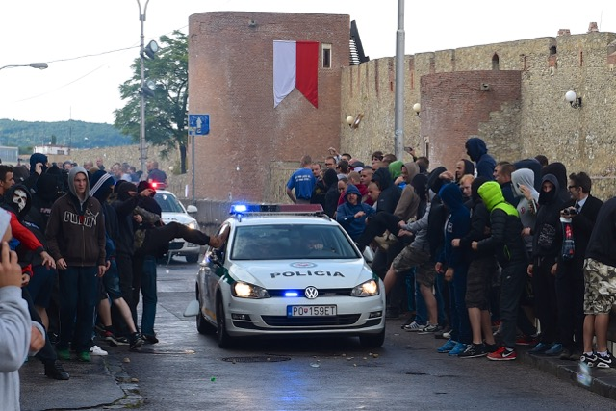

Gen. PaedDr. T. Gašpar

Fotografia, ktorá môže predznamenávať blízku budúcnosť

Na úvod vám chcem ukázať fotografiu z nedávnej minulosti, ktorá však môže predznamenávať blízku budúcnosť. Ide o fotografiu z leta 2015, ktorá vznikla na verejnom zhromaždení pod názvom „Stop islamizácií“. Zachytený výjav na tejto snímke z môjho pohľadu môže signalizovať, ako sa môže vyvíjať bezpečnostná situácia na Slovensku v najbližšom období. Chcem byť realista, ale mám obavu, že to znamená byť súčasne aj pesimista. Naposledy bolo možné na Slovensku také fotografie urobiť na „sviečkovej“ demonštrácii v marci 1988 s tým rozdielom, že násilne sa voči vlastným občanom správala vtedajšia vládna moc.

Ako národ máme za sebou pokojnú spoločenskú zmenu po roku 1989 a kultúrne budovanie vlastnej štátnosti. Čo sa stalo, že situácia smeruje k radikalizácií spoločnosti a ohrozeniu tejto štátnosti? Prečo v dnešnej slovenskej demokracii dostávajú postupne dôveru extrémizmus, rasová neznášanlivosť, ba až prvky fašizmu? Prečo pár dní po regulárnych a nespochybnených voľbách, už niektorí volajú po ďalších voľbách, lebo obrazne povedané tento „hod kockami“ im nevyšiel? Prečo mnohé politické strany uchádzajúce sa o dôveru občana, už vo volebných programoch sľubovali deštrukciu ústavných orgánov tejto krajiny, nerešpektujúc ako tieto orgány z ústavy vznikajú, prípadne akú úlohu v spoločnosti plnia?

Je to veľmi nebezpečná cesta, ktorá môže vytvárať precedensy do budúcna aj pre strany typu Kotleba - Ľudová strana Naše Slovensko.

Jedna z hlavných postáv románu George Orwella 1984 Winston Smith pracuje ako úradník na Ministerstve pravdy, ktoré sa zaoberá manipulovaním všetkých článkov a historických dokumentov. Winstonovou prácou je meniť minulosť. Hlavnou témou románu je manipulácia.

Kladiem si otázku prečo je dnes samozrejmosťou meniť prítomnosť, ktorá ešte viac ako minulosť podmieňuje náš postoj k životu, k hodnotám, tvorí náš hodnotový systém, vzťah k spoluobčanom a k spoločnosti ako celku. Prečo mám pocit, že na Slovensku je už stav „mediokracie“, ktorá chce určovať, ako má vyzerať súčasné Slovensko, kto je „dobrý“ a kto „zlý“, kto má „pravdu“ a kto „klame“. Súčasné média často účelovo interpretujú realitu. Jednoduchým výberom uverejňovaných informácií ovplyvňujú verejnú mienku a názory na spoločenské problémy. Samozrejme cez tento vplyv aj napr. na výsledky volieb, sa pokúšajú určiť kto má vládnuť v tejto krajine. Dlhodobo nám nastavujú „krivé“ zrkadlo o súčasnom stave Slovenska. Vytvárajú pocit beznádeje a čierny obraz Slovenska, čo občanov najmä mladých a názorovo nevyzretých vedie k tomu, aby sa obracali s nádejou na radikálne názory niektorých skupín.

Po voľbách ostali všetci prekvapení, ako je možné že do nášho zboru zástupcov ľudu sa dostali ľudia, ktorí predstavujú extrémizmus vo všetkých jeho podobách, či ohrozenie základných ľudských slobôd a práv. Ktorí paradoxne pod pláštikom názvu Ľudová strana – naše Slovensko ohrozujú aj národnoštátne záujmy Slovenska.

Samozrejme, že všetci si dnes kladú otázku “Kto je na vine?“ Niektorí už majú aj vinníkov resp. poznajú dôvody tohto stavu. Ak sa vrátim do obdobia pred voľbami musím konštatovať, že príčinou súčasného stavu na Slovensku sú aj rôzne spoločenské témy, ktoré sme prijímali typicky slovenským „mantinelovým“ spôsobom. Ako príklad tohto prístupu je vnímanie napr. migračnej krízy. Na jednej strane sú hlasy a názory absolútne odmietajúce akýkoľvek pozitívny prístup aj k utečencom pred vojnou. Na druhej nekontrolovaný otvorený prístup k prijímaniu migrantov s pseudohumanizmom na čele. Takéto hokejovým slovníkom povedané mantinelové vnímanie súčasných spoločenských, ekonomických, sociálnych, ale aj bezpečnostných problémov je základ polarizácie spoločnosti resp. vytváranie len dvoch proti sebe stojacich názorov, ktoré sú podľa niektorých nezmieriteľné.

Aj ja plne rešpektujem výsledky ľudového hlasovania. Vyzerá to tak, že sme si možno zvolili chaos a veľa dôvodov na zhoršenie bezpečnostnej situácie na Slovensku. Toto sme chceli a s týmto výsledkom sa musíme vysporiadať sami.

Ostáva mi veriť, že na Slovensku je stále dosť zodpovedných ľudí, ktorí si toto uvedomujú najmä medzi tými, ktorým sme dali v posledných voľbách dôveru.